Utlegging av gytegrus i Hunnselva

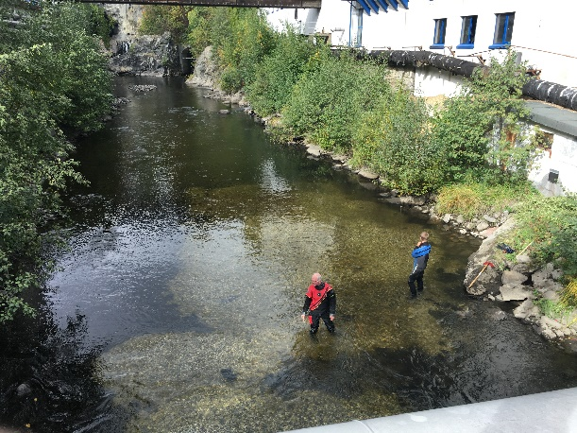

20. september la Vassdragsforbundet for Mjøsa ut rundt 100 tonn med gytegrus i Hunnselva i Gjøvik. Målet er at storauren som går opp fra Mjøsa, skal få bedre gytemuligheter.

Hunnselva mistet sin bestand av storaure allerede på 1800-tallet som følge av forurensing fra industrien langs elva. Gjennom nærmere 100 år var elva mer eller mindre livløs. De gjenværende industribedriftene har imidlertid gjennomført betydelige rensetiltak, og vannkvaliteten i elva har blitt kraftig forbedret. På 1990-tallet ble det igjen registrert at aure kan leve og formere seg i elva.
Auren i Hunnselva har imidlertid flere problemer enn vannkvalitet. De mange kraftverksdammene stopper elvas transport av grus. Storauren har kun tilgang til den nederste delen av Hunnselva opp til Hunton, men på denne strekningen er det nesten ikke igjen egnet gytegrus. Dette er en kraftig begrensning på muligheten for at auren kan formere seg i elva, selv om vannkvaliteten er akseptabel.

For å bøte på dette legger Vassdragsforbundet for Mjøsa ut gytegrus. Det er tidligere i sommer gjennomført undersøkelser for å kartlegge hvor det er mest hensiktsmessig å plassere gytegrusen. Her er det konkludert med at et område rett utenfor Hunton er mest egnet.

Denne dagen var vannføringen passe stor og været var bra, slik at utlegging og spredning av grus i elva gikk greit. Gytegrusen ble levert i storsekker og heist ut i elva med kran slik at den kunne plasseres på rett sted. Ute i elva ble grusen spredd utover både med håndmakt og ved hjelp av minigraver.

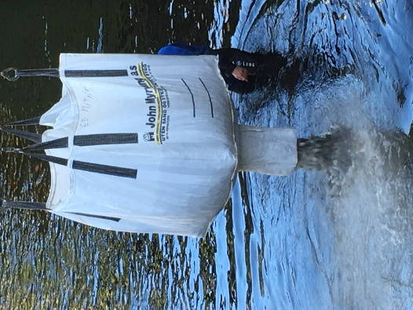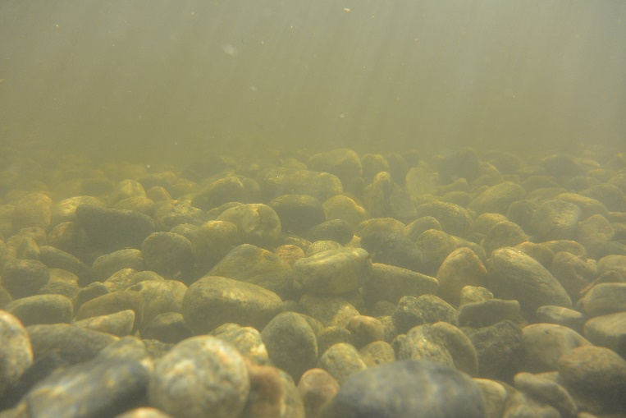

Nå gjenstår det å se hvor mye av grusen som blir liggende i Huntonkulpen og på strykstrekningen nedenfor etter regn-, høst- og vårflommer, eller hvor den havner om den ruller videre nedover.
Vassdragsforbundet vil takke
- Miljødirektoratet for økonomisk støtte til prosjektet
- Hunton Fiber AS for at vi fikk bruke fabrikkområdet for adkomst til elva
- Fylkesmannen i Oppland ved Ola og Erik for stor innsats ute i elva hele dagen
- John Myrvang AS for sortering, pakking og levering av grus
- Kynningsrud for heising av sekker og minigraver ut i elva
- OTF Anlegg for spredning av grusen med minigraver

